Progetto Ecomuseo della Valganna

Mappa Ecomuseo

Di seguito sono evidenziati i confini territoriali dell0Ecomuseo della Valganna.

Per delineare tali confini ci si avvale di strumenti topografici.

Situazione al 18/06/2018

Comune di Valganna

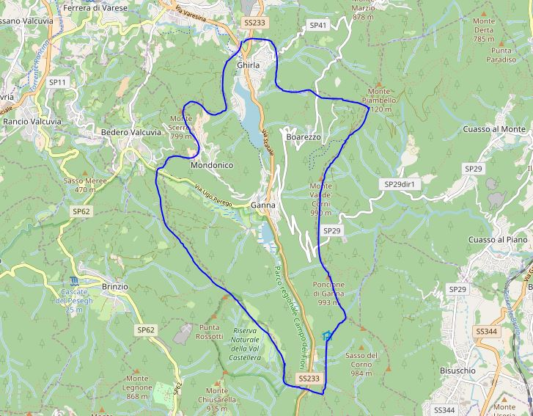

Area Grotte di Valganna – Birreria Poretti

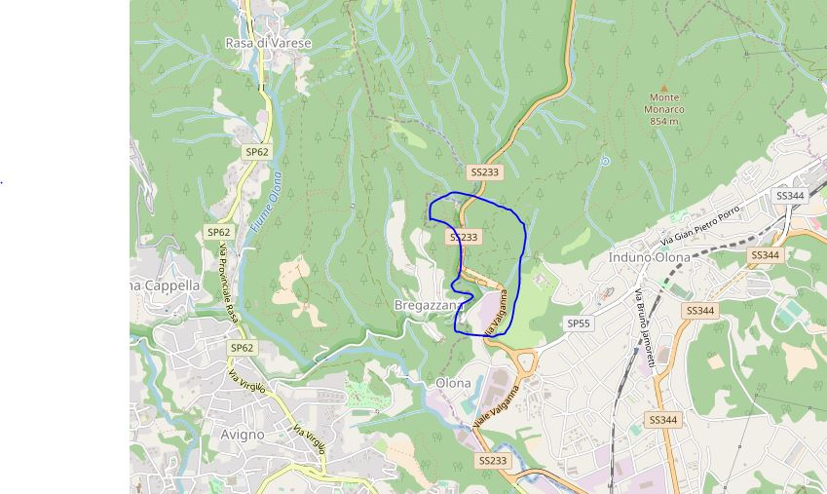

Area Mulino Rigamonti

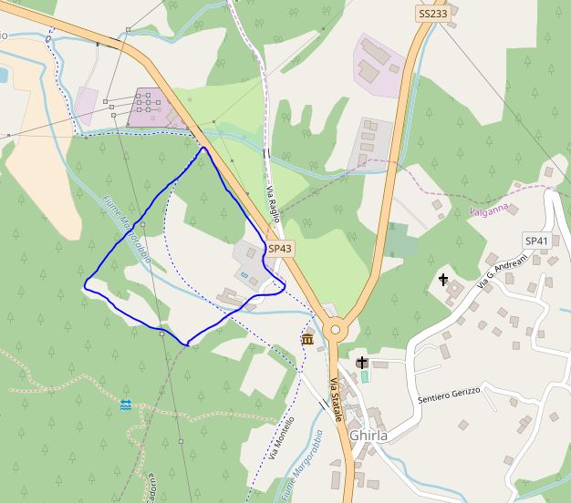

Area Villaggio Touring

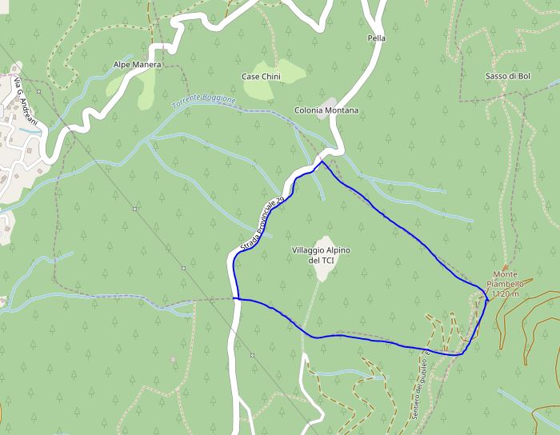

Area Orrido di Cunardo

